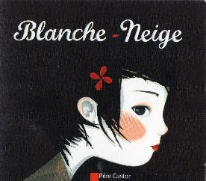
Blanche-Neige
1
d’après les frères Grimm
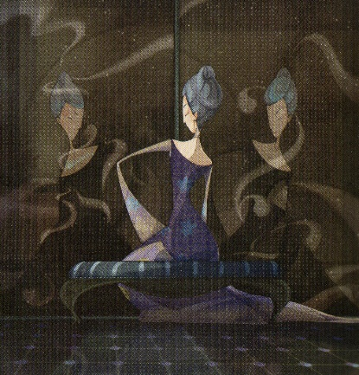
Il était une fois une reine qui cousait devant sa fenêtre. C’était l’hiver. La reine se piqua le doigt avec son aiguille et trois gouttes de sang tombèrent sur la neige.
- Comme j’aimerais avoir un enfant avec la peau aussi blanche que la neige, aux joues aussi rouges que le sang et aux cheveux aussi noirs que l’ébène de cette fenêtre ! se dit-elle.
Quelques mois plus tard, la reine mit au monde une ravissante petite fille à la peau blanche, aux joues rouges et aux cheveux noirs, qu’elle décida d’appeler Blanche-Neige. Hélas la reine mourut peu après.
Le roi prit une autre femme. La nouvelle reine était très belle, mais orgueilleuse. Elle ne pouvait pas supporter qu’une autre soit plus belle qu’elle. Chaque fois qu’elle s’admirait dans son miroir, elle lui demandait : « Miroir, mon gentil miroir, dis-moi, dans le royaume, qui est la plus belle ? »
Et le miroir lui répondait : « Vous êtes la plus belle du pays, Madame. »
Quand Blanche-Neige eut sept ans, la reine questionna son miroir et le miroir lui répondit : « Dame la reine, ici vous êtes la plus belle, mais Blanche-Neige, l’est mille fois plus que vous. »
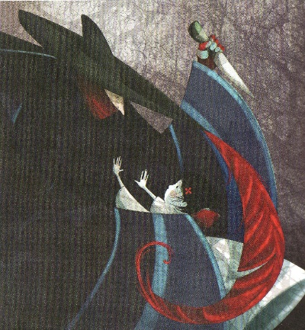
La reine devint verte de jalousie. Elle fit venir un chasseur et lui ordonna : « Emmène–la dans la forêt. Tu la tueras et tu me rapporteras son foie pour me prouver qu’elle est morte ! »
Le chasseur emmena Blanche-Neige mais au moment où il levait son couteau pour la tuer, la jeune fille le supplia : « Laisse-moi la vie sauve, je m’enfuirai à travers les bois et ne reparaîtrai jamais ! »
Le chasseur la laissa partir. Comme un marcassin passait par là, il l’abattit et rapporta son foie à la reine.
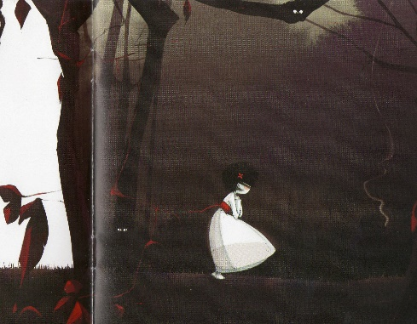
Blanche-Neige s’enfuit. Elle aperçut une toute petite maison. Dans cette maison, il y avait une table déjà mise et sept petits lits. Blanche-Neige avait si faim et si soif qu’elle mangea un petit peu de chaque pain, puis but une gorgée dans chaque gobelet.
Après, comme elle était très fatiguée, elle voulut se coucher. Le septième lit lui alla parfaitement. Elle s’y allongea et s’y endormit.
Blanche-Neige
2
d’après les frères Grimm

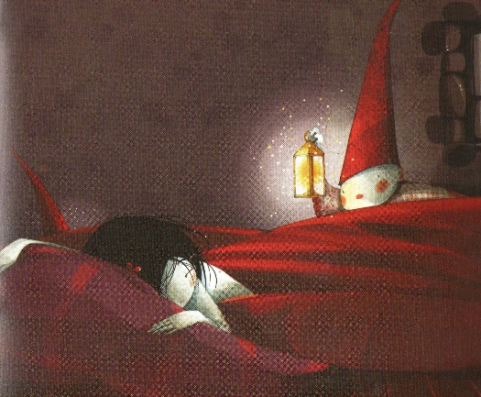
Les maîtres du petit logis ne rentrèrent qu’à la nuit. C’étaient les sept nains qui creusent les montagnes pour trouver de l’or.
-Ils se demandèrent qui avait bien pu toucher à leurs affaires.
Le septième nain trouva Blanche-Neige dans son lit. Il appela les autres.
- Oh ! La belle enfant ! chuchotèrent-ils. Comme elle est mignonne ! Laissons-la dormir.
Quand Blanche-Neige se réveilla, elle leur raconta tous ses malheurs. Aussitôt, les nains lui proposèrent de rester chez eux :
- Avec nous tu ne manqueras de rien. En échange, tu t’occuperas de notre ménage. Mais fais bien attention : si la reine apprend que tu es toujours vivante, elle essaiera encore de te tuer. Alors, surtout, ne laisse entrer personne quand nous irons travailler dans la montagne !
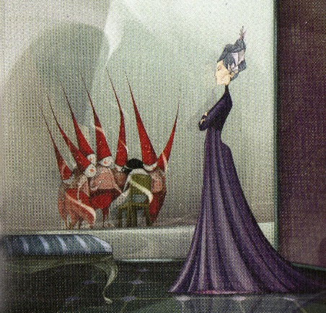
En effet, quelques jours plus tard, la reine interrogea son miroir :
- Miroir, mon gentil miroir, dis-moi, qui est la plus belle ?
- Dame ma reine, répondit le miroir, vous êtes ici la plus belle, mais Blanche-Neige là-bas, chez les sept nains, est plus belle que vous !
La reine comprit que le chasseur l’avait trompée, car le miroir ne pouvait pas dire de mensonge. La reine décida donc de supprimer elle-même Blanche-Neige. Elle s’habilla comme une vieille marchande. Elle passa les montagnes jusque chez sept nains.
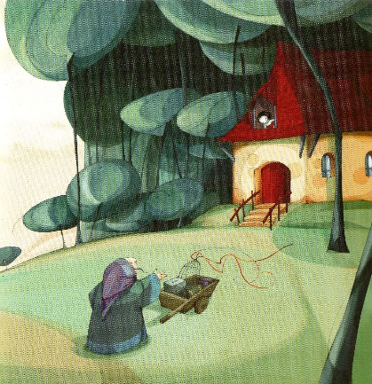
-- Bonjour, qu’est-ce que vous vendez ? demanda Blanche-Neige.
La fausse marchande montra un beau ruban. Blanche-Neige la laissa entrer et mettre le nouveau ruban à son corset ; mais la reine le serra si fort que Blanche-Neige cessa de respirer et tomba comme morte.
Le soir venu, les sept nains rentrèrent à la maison. Quel ne fut pas leur effroi en découvrant leur chère Blanche-Neige immobile, comme morte. Voyant qu’elle était serrée dans son corset, ils se hâtèrent d’en couper le ruban. Le souffle lui revint. Lorsque les nains apprirent ce qui lui était arrivé, ils lui dirent : « Cette vieille marchande n’était autre que la maudite reine. À l’avenir ne laisse entrer personne quand nous ne sommes pas là ! »
Blanche-Neige
3
d’après les frères Grimm

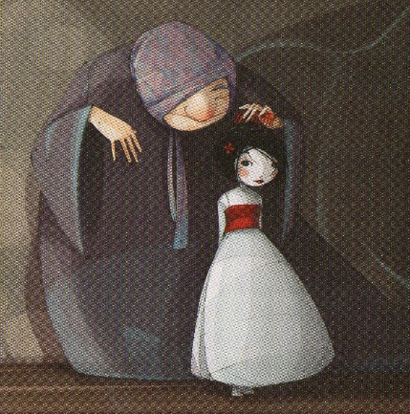
La reine, une fois rentrée chez elle, questionna son miroir :
- Miroir, mon gentil miroir, dis-moi, qui la plus belle ?
- Dame, ici vous êtes la plus belle, mais Blanche-Neige sur les monts, là-bas, est mille fois plus belle que vous !
Elle comprit que Blanche-Neige était vivante. Elle fabriqua un peigne empoisonné, se déguisa et repartit chez les nains.
- Beaux articles à vendre ! Beaux articles !
- Allez-vous-en ! Je ne dois laisser entrer personne ! dit Blanche-Neige.
- Il n’est pas défendu de regarder ! répondit la fausse vieille en lui montrant le peigne.
La petite le trouva si beau qu’elle ne put résister. Elle ouvrit la porte pour l’acheter.
- Et à présent, lui dit la vieille, je vais te coiffer un peu !
Mais à peine la vieille avait-elle commencé à la peigner que le poison foudroya Blanche-Neige.
Par bonheur la nuit ne tarda pas à venir, et les sept nains à rentrer. En voyant Blanche-Neige étendue sur le sol, ils pensèrent tout de suite à la reine, cherchèrent ce qu’elle avait bien pu faire et trouvèrent le peigne empoisonné. Dès qu’ils l’eurent enlevé, Blanche-Neige revint à elle et leur raconta ce qui était arrivé.
Dès son retour, la reine s’assit devant son miroir et lui demanda :
- Miroir, mon gentil miroir, dis-moi, qui est la plus belle ?
- Dame la reine, ici vous êtes la plus belle, mais Blanche-Neige, sur les monts là-bas, est mille fois plus belle que vous !
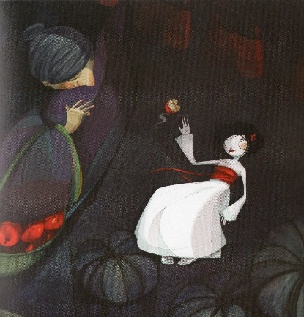
Tremblante de rage et de fureur, la reine confectionna un terrible poison qu’elle mit dans une pomme. La reine se costuma en vieille paysanne, puis se rendit chez les sept nains. Quand elle eut frappé à la porte, Blanche-Neige passa la tête par la fenêtre et dit :
- Je ne dois ouvrir à personne !
- Cela ne fait rien, je voulais juste te donner une pomme. Regarde, la moitié rouge c’est pour toi, et la blanche, je la mange, moi.
Quand Blanche-Neige vit la paysanne croquer dans sa moitié de pomme, elle ne put résister et tendit le bras pour prendre l’autre moitié. Hélas, la première bouchée était à peine dans sa bouche que Blanche-Neige tomba morte sur le plancher.
Dès que la méchante femme fut à nouveau devant son miroir, elle le questionna : « Miroir, mon gentil miroir, dis-moi, dans le royaume, quelle est de toutes la plus belle des femmes ? »
Alors enfin le miroir répondit : « Vous êtes la plus belle du pays, Madame ! »
Blanche-Neige
4
d’après les frères Grimm

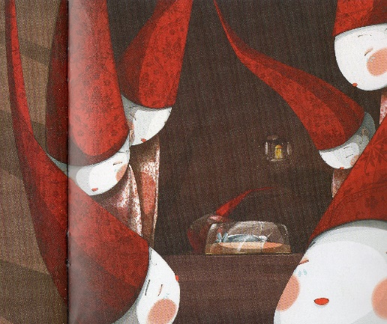
Le soir, quand les nains rentrèrent de la montagne, ils découvrirent que Blanche-Neige était morte.
Alors ils la couchèrent dans un cercueil de verre. Ils écrivirent dessus son nom en grandes et belles lettres d’or. Ensuite ils portèrent le cercueil en haut de la montagne.
Le temps passa, elle était toujours aussi belle, avec sa peau blanche, ses joues rouges et ses cheveux noirs.
Un jour, s’approcha un prince qui s’était égaré dans la forêt. Dès qu’il vit Blanche-Neige, il tomba amoureux d’elle. Alors le prince dit aux sept nains :
- Je ne puis pas vivre sans Blanche-Neige. Je vous en prie ! Laissez-moi emporter son cercueil dans mon palais. Je la traiterai comme ce que j’ai de plus cher au monde !
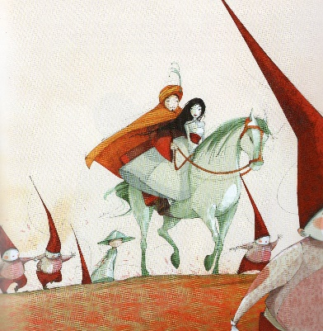
Les bons nains, émus par tant d’amour, acceptèrent. Les serviteurs du prince chargèrent le cercueil sur leurs épaules et l’emportèrent. Mais voilà que l’un d’eux trébucha contre une racine. La secousse fit rendre à Blanche-Neige le morceau de pomme qui lui était resté dans la gorge. Ainsi libérée du poison, la jeune fille ouvrit les yeux et souleva le couvercle de verre.
- Oh ! Mais où suis-je ? s’exclama-t-elle.
- Tu es près de moi ! lui répondit le prince tout heureux. Je t’aime et tu m’es plus chère que tout au monde. Viens avec moi au château : tu seras mon épouse.
Alors Blanche-Neige l’aima aussitôt et accepta de le suivre et de l’épouser.
La méchante reine, invitée au mariage, questionna son miroir :
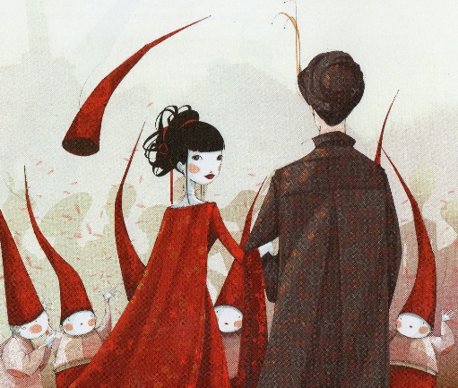
- Miroir, mon gentil miroir, dis-moi, dans le royaume, qui est la plus belle des femmes ?
- Dame la reine, répondit le miroir, ici vous êtes la plus belle, mais la nouvelle reine est mille fois plus belle !
Un juron échappa à l’horrible femme qui, dévorée par la jalousie, voulut aller voir cette reine. Elle reconnut immédiatement Blanche-Neige, et la frayeur la fit mourir sur place.

